1. 區塊鍊是一段不斷成長的紀錄，這些紀錄被稱作為區塊(Block)，而這些區塊紀錄的是用戶之間透過虛擬貨幣的交易紀錄，這些交易將被置入於區塊之中。產生區塊時需要大量的電腦運算能力，而負責這些運算的電腦則被稱作為礦工(Miner)，運算的過程則被稱作為挖礦(Mining)，礦工們會分得處理交易的手續費。區塊產生之後會與其他區塊串接一起，成為區塊鍊。

區塊鍊所有的資料都在網路上，每個檔案皆是正本，所有人都能夠去拿到一份，這也是區塊鍊的一項特色----去中心化設計。

1. 區塊中的資料是牽ㄧ髮而動全身的，如果要竄改其中一個區塊的資料，就必須要一次更動所有節點裡面的資料，這意味著你需要有51%以上的運算能力才有可能更動，但是如果你這麼做了這個貨幣將會失去信用與其價值。區塊鍊依靠著更動資料的困難性與其信用的約束得以保護其資料避免被竄改。
2. 比特幣和乙太坊的挖礦程序幾乎一樣，兩者同樣是要解決一項時常更改結果的雜湊函數的結果，解題方式就是讓電腦用猜的，兩者的差別在解完題的地方。當有一名礦工找到了正解時，他會得到一些比特幣/乙太坊做為獎勵並且發出廣播要其他節點驗證並納入區塊鍊，而其他的礦工則會立刻結束這個區塊的工作並前去產生其他的區塊。

兩者的差別在於獎勵的部分，比特幣給出的獎勵是固定的，但是他會隨著時間和產生的區塊逐漸減少。乙太坊則是會取決於每個block的gas limit，gas limit由挖礦的人投票決定，手續費為 Gas price \* Gaslimit(交易上限)

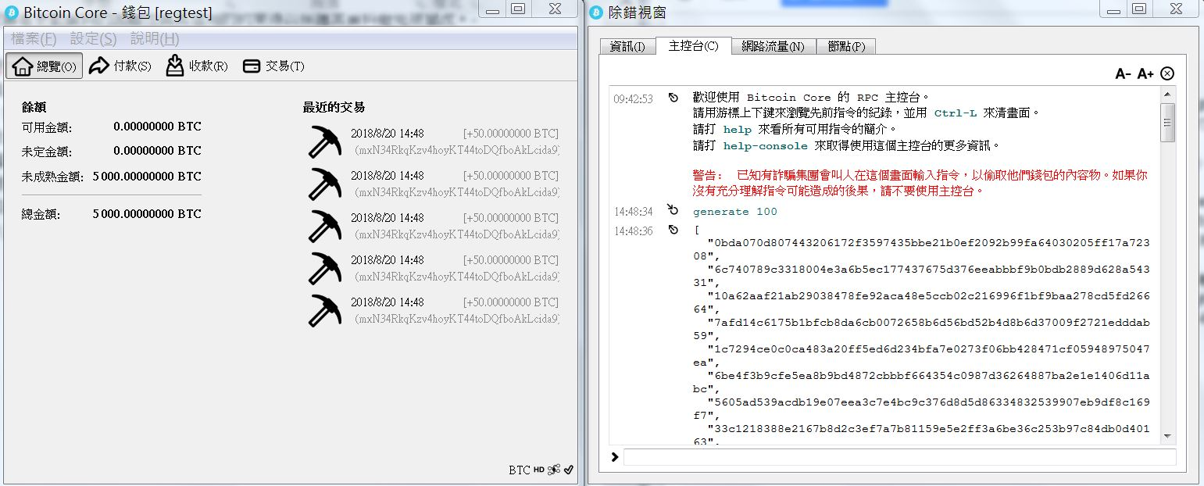C:\Users\w401\Desktop\File\4_2.JPG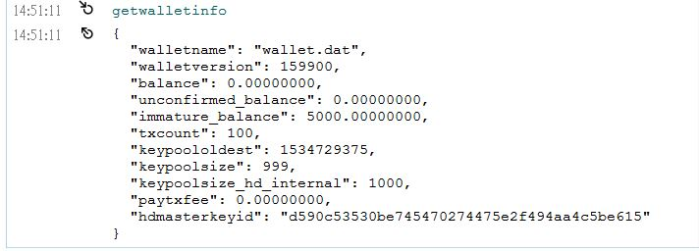C:\Users\w401\Desktop\File\4_4.JPGC:\Users\w401\Desktop\File\4_5.JPG

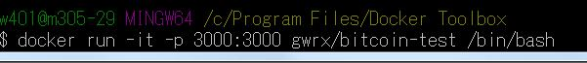

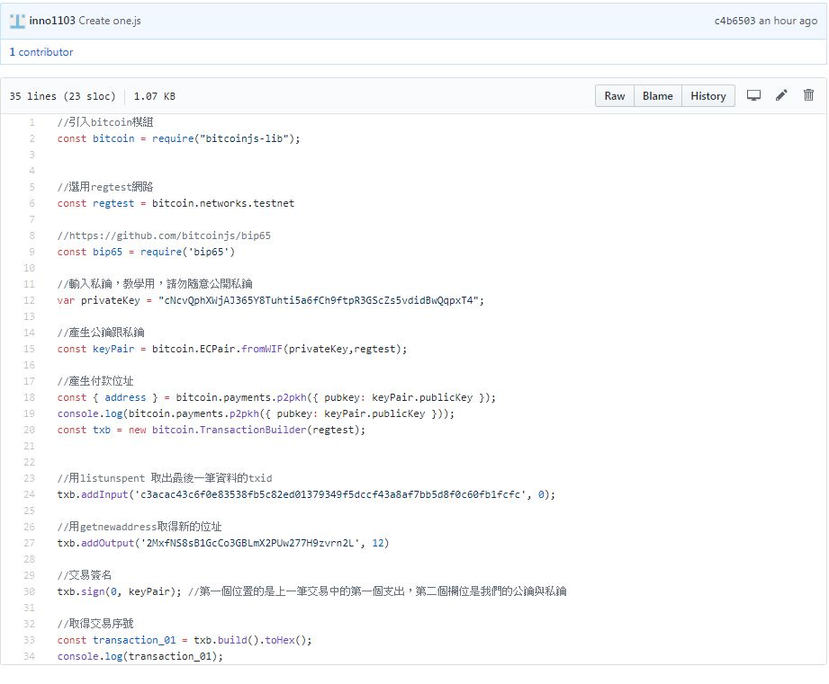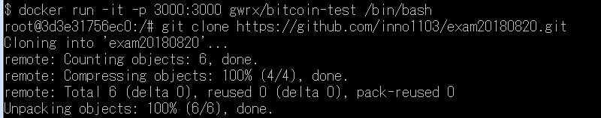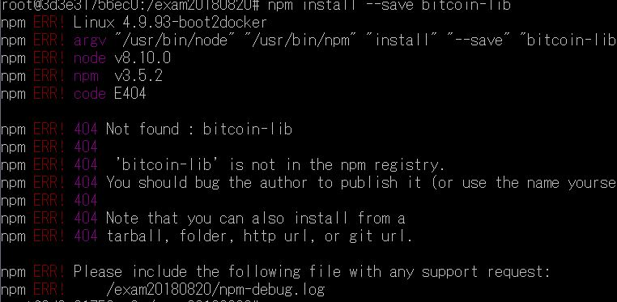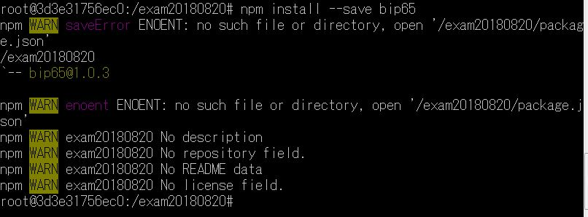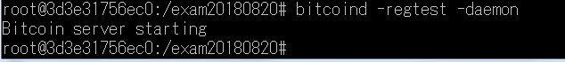C:\Users\w401\Desktop\File\5_1.JPG